

实 验（实训）报 告

项 目 名 称 | Practice of database security
所 属 课程名称 | Database Theory and Application
项 目 类 型 | Computer Operation
实验(实训)日期
学 院 | Information Technology and Artificial Intelligence
班 级
学 号
姓 名
指导教师

浙江财经大学教务处制

一、实验（实训）概述（目的及要求，基本原理，实施环境、使用的材料、设备、软件等）（可加页）
- Objects
Study the knowledge of database security.
- Environment and Software
- Personal Computer
- Windows 10 / Windows 11
- Microsoft SQL Server
二、实验（实训）内容（项目内容，方案设计，实验（实训）过程步骤、记录、数据、程序，结果与分析等）（可加页）
- Contents
Be familiar with knowledge of database security.
- The deadline to submit report
23:59, June 4, 2026
- (Design), process, source code and result
数据库：Company.
表：Employee(Eno, Ename, Birthday, Gender, Salary, Dno, Dheadno)
安全性要求：
[1] DBA：数据库管理员角色，是Company数据库的拥有者(db_owner角色)，具有Company数据库的所有权限；
[2] DataOperator：数据操作员角色，拥有DBA赋予特定操作(例如INSERT、DELETE、UPDATE SELECT等)的权限
[3] Employer：员工角色，拥有查询自己全部信息的权限，但不能查询他人信息；
[4] Guard：门卫角色，拥有查询公司所有员工在Eno, Ename,Dno三列信息的权限；
[5] DeptManager：部门经理角色，拥有查询本部门所有员工全部信息的权限，以及修改本部门员工工资的权限，但不能修改自己的工资；
[6] CEO：总裁，拥有查询公司所有员工全部信息的权限，以及修改公司所有员工工资的权限，包括自己的工资。
[7] Secretary: 秘书，总裁可以授权相应的权限，以便在特殊情况下，代替总裁进行相应的操作，但是需要及时收回相应的权限。

1. 准备工作
CREATE DATABASE Company;
GO

USE Company;
GO

CREATE TABLE Employee(Eno char(5) Primary Key, Ename varchar(20) NOT NULL, Birthday date, Gender char(1) check(Gender='F' or Gender='M'), Salary float(1), Dno char(2), Dheadno char(5) );

GO

INSERT INTO Employee VALUES ('00001', 'Wen Zuo','1975-01-01', 'M', 9000, '00', '00001');
INSERT INTO Employee VALUES ('01001', 'Li Qiang','1980-02-10', 'M', 6500, '01', '01001');
INSERT INTO Employee VALUES ('01002', 'Zhang Li','1983-03-12', 'M', 5500, '01', '01001');
INSERT INTO Employee VALUES ('01003', 'Yu Xiangzhan','1988-06-19', 'F', 6000, '01', '01001');
INSERT INTO Employee VALUES ('02001', 'Liu Gang','1979-01-17', 'F', 5000, '02', '02002');
INSERT INTO Employee VALUES ('02002', 'Zhu Pan','1981-06-07', 'M', 7000, '02', '02002');
INSERT INTO Employee VALUES ('02003', 'Fu Feng','1981-09-12', 'F', 4500, '02', '02003');
INSERT INTO Employee VALUES ('03001', 'Zhao Liang','1978-04-17', 'M', 8000, '03', '03001');
INSERT INTO Employee VALUES ('03002', 'Liu Hui','1983-11-07', 'F', 6200, '03', '03001');
INSERT INTO Employee VALUES ('03003', 'Mu Peng','1982-12-12', 'F', 4800, '03', '03001');

GO

2. Write and test SQL statement, paste SQL statement and the interface of the running result of SQL statement.

[1] 以sa账户登录，创建如下10个登录用户：00001, 01001, 01002, 01003, 02001, 02002, 02003, 03001, 03002, 03003，密码为“12345678”并将上述的登录用户所链接的数据库设定为Company。注意[]的使用，比如[00001]。
CREATE LOGIN [00001] WITH PASSWORD='12345678', DEFAULT_DATABASE=Company;
CREATE LOGIN [01001] WITH PASSWORD='12345678', DEFAULT_DATABASE=Company;
CREATE LOGIN [01002] WITH PASSWORD='12345678', DEFAULT_DATABASE=Company;
CREATE LOGIN [01003] WITH PASSWORD='12345678', DEFAULT_DATABASE=Company;
CREATE LOGIN [02001] WITH PASSWORD='12345678', DEFAULT_DATABASE=Company;
CREATE LOGIN [02002] WITH PASSWORD='12345678', DEFAULT_DATABASE=Company;
CREATE LOGIN [02003] WITH PASSWORD='12345678', DEFAULT_DATABASE=Company;
CREATE LOGIN [03001] WITH PASSWORD='12345678', DEFAULT_DATABASE=Company;
CREATE LOGIN [03002] WITH PASSWORD='12345678', DEFAULT_DATABASE=Company;
CREATE LOGIN [03003] WITH PASSWORD='12345678', DEFAULT_DATABASE=Company;

[2] 以sa账户登录，为相应的10个登录账户创建相同名称的数据库用户，要求
这个10个数据库用户必须是Company数据库的用户。
CREATE USER [00001] FOR LOGIN [00001];
CREATE USER [01001] FOR LOGIN [01001];
CREATE USER [01002] FOR LOGIN [01002];
CREATE USER [01003] FOR LOGIN [01003];
CREATE USER [02001] FOR LOGIN [02001];
CREATE USER [02002] FOR LOGIN [02002];
CREATE USER [02003] FOR LOGIN [02003];
CREATE USER [03001] FOR LOGIN [03001];
CREATE USER [03002] FOR LOGIN [03002];
CREATE USER [03003] FOR LOGIN [03003];

[3] 以sa账户登录，将用户00001加入到company数据库的db_owner角色(此角色拥有company数据库的所有的权限)。
EXEC sp_addrolemember 'db_owner', '00001';

[4] 以00001账户登录，创建如下角色：DataOperator, Employer, Guard, DeptManager, CEO, Secretary。
CREATE ROLE DataOperator;
CREATE ROLE Employer;
CREATE ROLE Guard;
CREATE ROLE DeptManager;
CREATE ROLE CEO;
CREATE ROLE Secretary;

[5] 以00001账户登录，授予DataOperator角色如下权限：对于Employee表的
INSERT/DELETE/UPDATE/SELECT权限，同时DataOperator角色还可以将
获得的相应权限继续授权给他人。注：此题无需粘贴结果界面。
GRANT INSERT,DELETE,UPDATE,SELECT ON Employee TO DataOperator WITH GRANT OPTION;

[6] 以00001账户登录，授予Guard角色如下权限：可以查询公司所有员工在
Eno, Ename, Dno三列的信息，但是Guard角色不可将获得的相应权限继续
授权给他人。注：此题无需粘贴结果界面。
GRANT SELECT ON Employee(Eno,Ename,Dno) TO Guard;
[7] 以00001账户登录，授予CEO角色如下权限：(1) 可以查询Employee表中
所有记录; (2) 可以修改所有员工的工资，包括自己的工资。同时CEO角色
还可以将获得的权限继续授权给他人。注：此题无需粘贴结果界面。
GRANT SELECT,UPDATE(Salary) ON Employee TO CEO WITH GRANT OPTION;

[8] 以00001账户登录，授予Employer角色如下权限：每个员工只能查询自己
的信息，而不能查询他人信息。注：此题无需做。
注：ORACLE支持。SQL SERVER不支持，后续在嵌入式SQL语言中进行处理。

[9] 以00001账户登录，授予DeptManager角色如下权限：可以查询本部门所
有员工全部信息的权限，以及修改本部门员工工资的权限，但不能修改自己
的工资。注：此题无需做。
注：ORACLE支持。SQL SERVER不支持，后续在嵌入式SQL语言中进行处理。

[10]以00001账户登录，将用户01001加入到CEO角色，将用户01001, 02001，03001加入到DeptManager角色，将用户03001，03002, 03003加入到Guard角色，将用户01003加入到Secretary角色。注：此题无需粘贴结果界面。
EXEC sp_addrolemember 'CEO', '01001';
EXEC sp_addrolemember 'DeptManager', '01001';
EXEC sp_addrolemember 'DeptManager', '02001';
EXEC sp_addrolemember 'DeptManager', '03001';
EXEC sp_addrolemember 'Guard', '03001';
EXEC sp_addrolemember 'Guard', '03002';
EXEC sp_addrolemember 'Guard', '03003';
EXEC sp_addrolemember 'Secretary', '01003';

[11]以01001账户登录，查询所有员工的记录；修改02002员工的工资为8600；修改03002员工的姓名为Lu Hui。
SELECT * FROM Employee;
UPDATE Employee SET Salary=8600 WHERE Eno='02002';
UPDATE Employee SET Ename='Lu Hui' WHERE Eno='03002';
SELECT * FROM Employee;
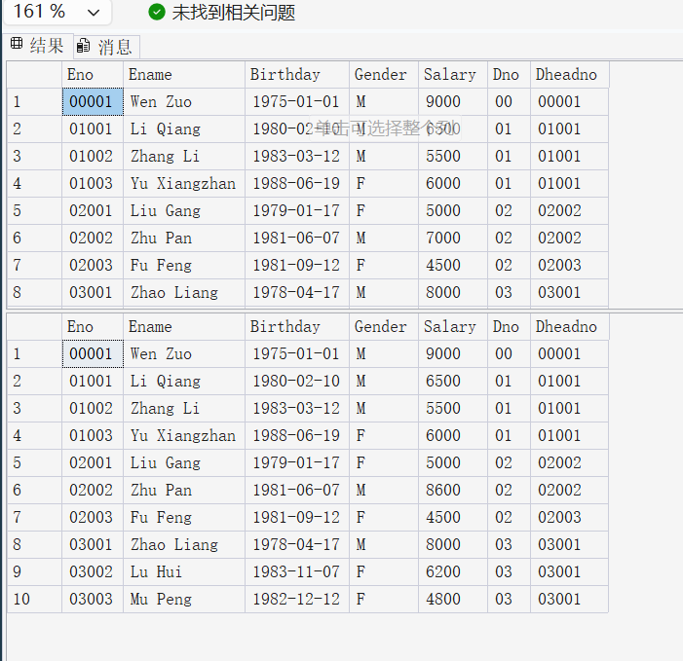
[12]以03002账户登录，查询所有员工的所有记录。
SELECT * FROM Employee;
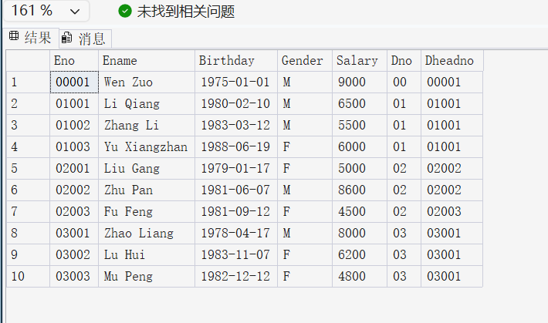
[13]以03002账户登录，查询所有员工的Eno, Ename, Dno三列信息。
SELECT Eno,Ename,Dno FROM Employee;
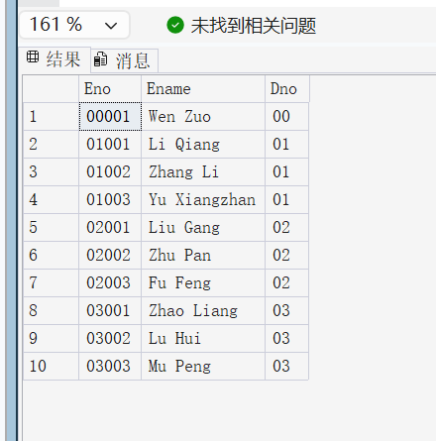
[14]以01002账户登录，查询所有员工的信息。
SELECT * FROM Employee;
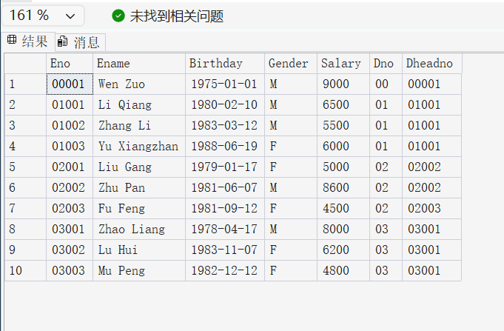
[15]以01003账户登录，查询所有员工的信息。
SELECT Eno,Ename,Dno FROM Employee;
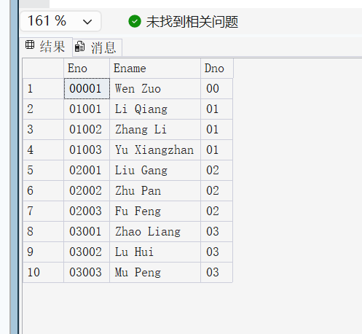
[16]以00001账户[db_owner]登录，将其拥有的查询所有员工所有信息的权限授予01001账户[CEO]，01001账户还可以将所获得的权限再次授予他人。注：此题无需粘贴结果界面。
GRANT SELECT ON Employee TO [01001] WITH GRANT OPTION;
GO

[17]以01001账户[CEO]登录，将其拥有的查询所有员工所有信息的权限授予01002账户和01003账户，01002账户还可以将所获得的权限再次授予他人，而01003账户则不具备这权限。注：此题无需粘贴结果界面。
GRANT SELECT ON Employee TO [01002] WITH GRANT OPTION;
GRANT SELECT ON Employee TO [01003];
GO
[18]以01002账户登录，将其拥有的查询所有员工所有信息的权限授予01003账户，且01003账户不能将获得的权限再次授予他人。注：此题无需粘贴结果界面。
GRANT SELECT ON Employee TO [01003];
GO

[19]目前，01003账户从01001账户以及01002账户处均获得查询所有员工所有信息的权限。以01003账户登录，查询所有员工的所有信息。
SELECT * FROM Employee;
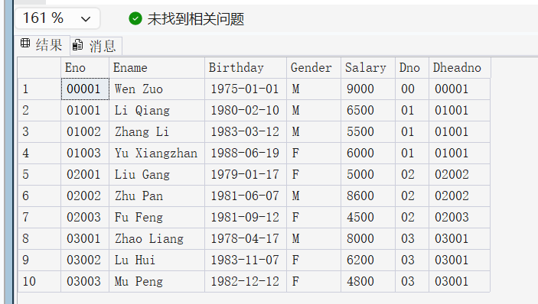 [20]以01002账户登录，收回之前01002账户授予01003账户查询所有员工的所有信息的权限。注：此题无需粘贴结果界面。
REVOKE SELECT ON Employee FROM [01003];
GO

[21]继续以01003账户登录，查询所有员工的所有信息。因为之前01002账户已经收回了01003账户相应的权限，如果还可以查询到所有员工所有的信息，请解释原因。
SELECT * FROM Employee;
可以查，因为 01001 授权还在

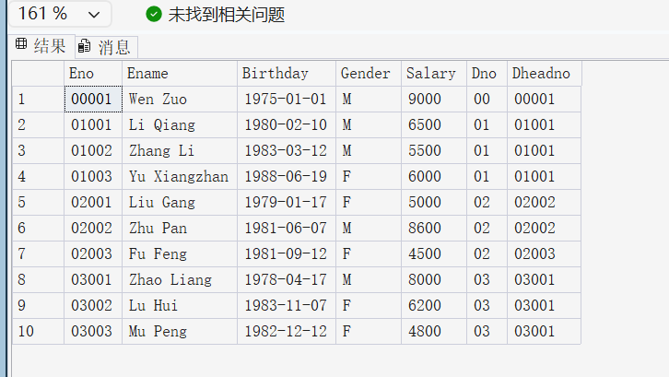

[22]以01001账户登录，收回之前01001账户授予01003账户查询所有员工的所有信息的权限。注：此题无需粘贴结果界面。
REVOKE SELECT ON Employee FROM [01003] CASCADE;
GO

[23]继续以01003账户登录，查询所有员工的所有信息。
SELECT * FROM Employee;
- 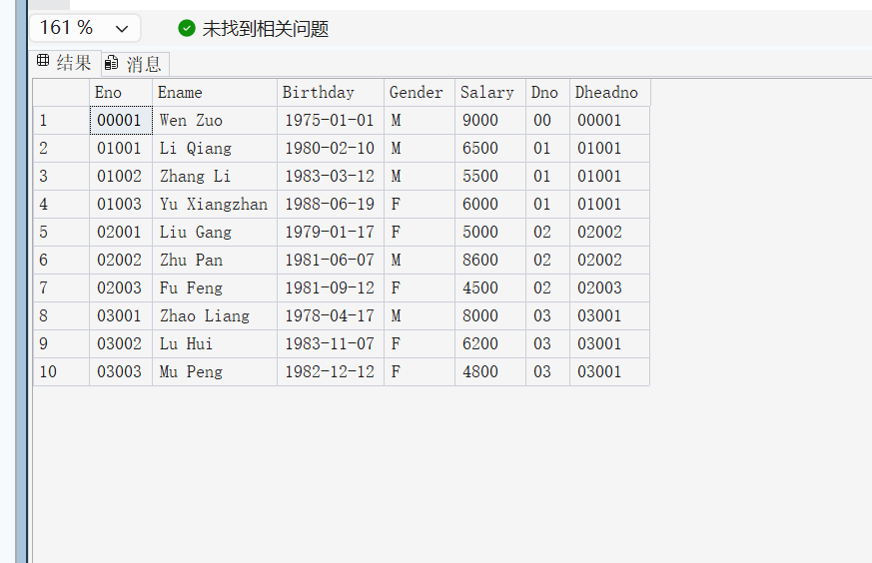Conclusion and Analysis

三、Comments and Score
Comments：

Score： Signature of teacher：
Date:

